FORZA E VELOCITA’
Andate in bicicletta e vi rendete conto che siete in ritardo: allora iniziate a pedalare più forte per aumentare la velocità. Siete su di un motorino e dovete affrontare una curva! Frenate per rallentare il movimento. Camminate beati lungo il marciapiede quando vedete che l’autobus sta per partire: iniziate a spingervi in avanti per iniziare a correre. Lanciate una pallina sul terreno: essa inizia a rallentare e poi si ferma.
Queste sono situazioni dove la velocità è cambiata perché sono state applicate delle forze: la spinta dei vostri piedi sui pedali, la spinta del freno del motorino, la spinta delle gambe, l’attrito del terreno sulla pallina sono esempi di forze che hanno modificato la velocità di un oggetto, accelerandolo o rallentandolo.
Che una forza sia in grado di cambiare la velocità di un oggetto non è un mistero, in quanto voi sapete già che mettere in moto/accelerare e decelerare/fermare sono quattro effetti dinamici di una forza. In questi appunti scopriremo come una forza riesce ad applicare questi effetti.
La prima cosa da fare In Fisica per comprendere un fenomeno è quella di osservarlo: perciò iniziamo la nostra analisi osservando come agiscono le forze per mettere in moto/accelerare e decelerare/fermare un oggetto. Guardate il MaccioVideo “Accelerazione: osservazioni in giardino!” (colonna delle classi seconde, anno 2019-2020, dal tempo 1:30 a 3:50): nel video si parla di accelerazione, che è una grandezza che non abbiamo ancora fatto, ma per voi è sufficiente osservare il verso nel quale Niccolò spinge il Prof. Come Niccolò deve spingere il Prof affinché esso acceleri? E come lo deve spingere per rallentarlo/fermarlo? Se avete osservato bene, il Prof viene accelerato quando Niccolò spinge il Prof nel verso in cui il Prof si muove: all’opposto, il Prof viene rallentato/fermato quando Niccolò lo spinge nel verso opposto del suo movimento.

Se ci riflettete un istante, noterete che la stessa cosa accade anche nei quattro esempi presentati all’inizio di questi appunti: per accelerare la velocità della bicicletta e per iniziare a correre dovete applicare una forza che vi spinga nel verso in cui vi state già muovendo; per rallentare il motorino e la pallina la forza deve essere applicata nel verso opposto al movimento. In conclusione, possiamo affermare con sicurezza:
- una forza di verso concorde al movimento lo accelera
- una forza di verso opposto al movimento lo rallenta

ALCUNI ESEMPI
Guarda la figura 1a: un’auto si muove verso sinistra e su di essa è applicata la forza F₀, anch’essa puntante a sinistra. Forza e movimento sono concordi (entrambi puntano a sinistra) e perciò l’auto accelera.
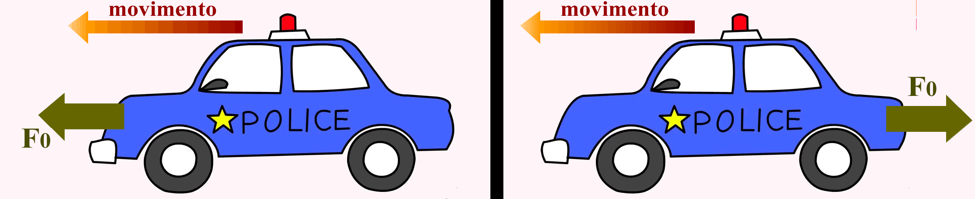
Nella figura 1b l’auto si sposta sempre a sinistra ma la forza F₀ è applicata verso destra: Forza e movimento sono discordi (movimento a sinistra, forza a destra) e perciò l’auto decelera.
Figura 1b: l’auto si sposta a sinistra, F₀ punta a destra: movimento e forza sono discordi → l’auto decelera.
Figura 1a: l’auto si sposta a sinistra, F₀ punta a sinistra: movimento e forza sono concordi → l’auto accelera.

SOMMA DI FORZE
Cosa accade se su di un oggetto sono applicate più forze? Per prima cosa, bisogna sommarle algebricamente insieme per ottenere la forza totale (Ftot) e poi bisogna confrontare il verso di Ftot con quello del movimento per vedere se sono concordi o discordi.
Nella figura 2a l’auto si sposta destra: su di essa sono applicate due forze, quella del motore (Fm) e l’attrito dinamico (Fd). Per capire se l’auto accelera o rallenta bisogna sommare algebricamente le due forze per ottenere la forza totale Ftot. Poniamo il (+) a destra : Fm = +12$00\hat{x}$ , Fd = -900N$\hat{x}$ → Ftot = +1200N$\hat{x}$ + (-900N$\hat{x}$) = +300N$\hat{x}$ (300N a destra). Ftot è concorde con il movimento e perciò l’auto accelera con una spinta di 300N.
Nella figura 2b l’auto si sposta a destra ma adesso su di essa agisce anche la forza del vento Fv = 500N. Cosa fa adesso l’auto? Sommiamo algebricamente le tre forze: Fv = -500N$\hat{x}$ → Ftot = +1200N$\hat{x}$ + (-900N$\hat{x}$) + (-500N$\hat{x}$) = -200N$\hat{x}$ (200N a sinistra). In questo caso Ftot è discorde al movimento e l’auto rallenta con una spinta di 200N.
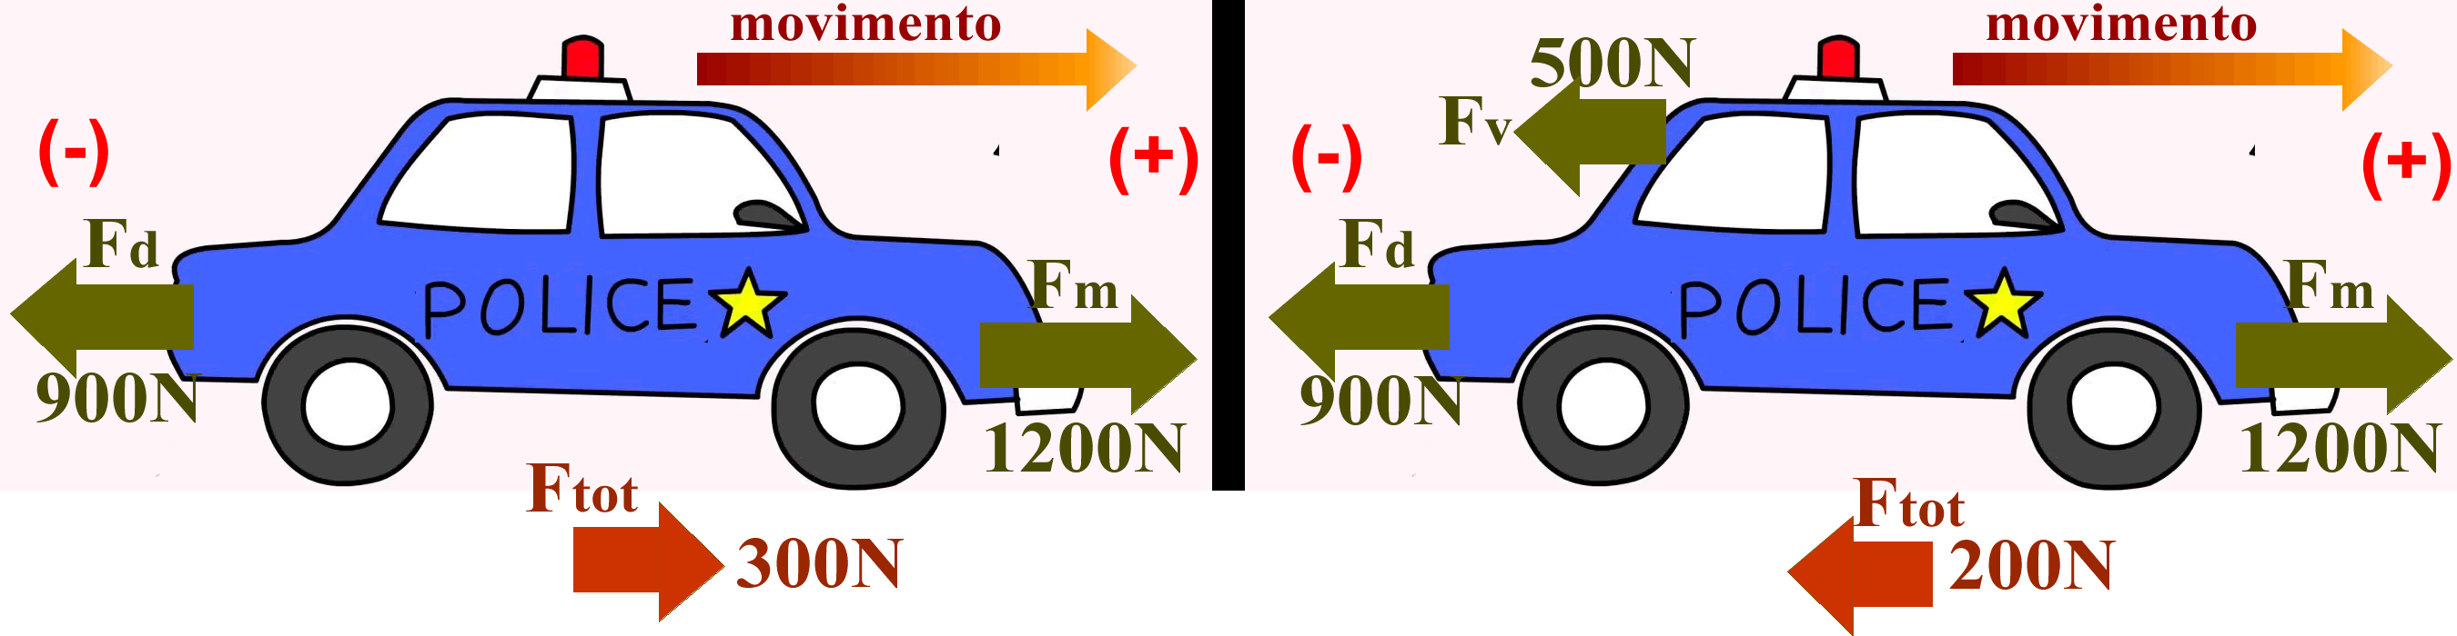
Figura 2b: l’auto si sposta a destra, F_{TOT} punta a sinistra: movimento e forza totale sono discordi → l’auto decelera.
Figura 2a: l’auto si sposta a destra, la forza totale F_{TOT} punta a destra: movimento e forza totale sono concordi → l’auto accelera.

